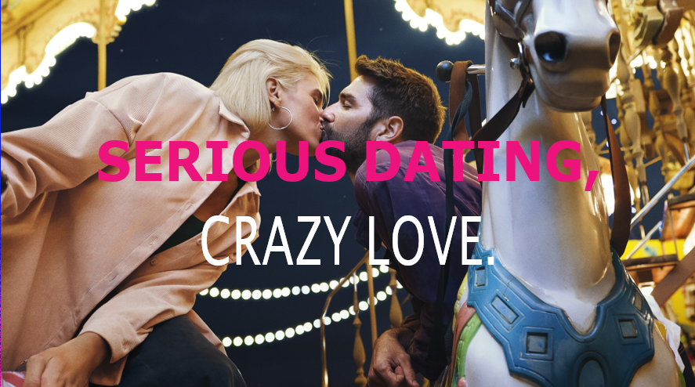

MEETIC RECOPILA LOS BESOS DE PELICULA QUE NOS ENAMORARON… SEGÚN LOS SOLTEROS

Con motivo del Día Internacional del Beso, que se celebra el 13 de abril, Meetic ha recopilado los besos de película preferidos por los solteros, esos que cuando los ves por primera vez te sacuden por dentro y los guardas en tu retina ¡durante años!

¿Sabías que el primer beso de la historia del cine tiene ya más de 125 años? La película causó tal revuelo que fue censurada en muchos cines… Se trataba del cortometraje musical The Widow Jones, rodado en 1896. William Heise, bajo las órdenes de Thomas Edison, capturó este momento en apenas 25 segundos donde los actores John Rice y May Irwin se besaban en la escena final de la película. Por suerte, las cosas han cambiado mucho desde entonces. Y estos son los mejores besos de la historia del cine para los solteros.

El beso más inocente: Mi Chica
La película muestra el paso a la edad adulta de la protagonista. Un pico tierno, rápido, torpe y con los ojos cerrados. Seguro que no se diferencia mucho de nuestros primeros besos… Por cierto, la mayoría de los solteros millennials españoles se dieron su primer beso a los 15 años*.

El primer beso (de verdad): La vida de Adèle
Para Adèle no es su primer beso; ya dio otros por puro descubrimiento, pero este es diferente, hay amor. A sus 15 años, Adèle no tiene dudas de que una chica debe salir con chicos. Su vida cambiará para siempre cuando conoce a Emma, una joven de pelo azul, que le descubrirá lo que es el deseo, y el camino hacia la madurez. Y es que hay besos y besos. Para el 63% de los jóvenes españoles menores de 35 años, un buen beso es el que es apasionado; y para el 58% el que transmite una sensación que va más allá del acto de besarse.

El beso más húmedo: El Diario de Noah, Romeo y Julieta, y De aquí a la eternidad
Si hay un cliché cinéfilo respecto al beso, es que los más tórridos son doblemente húmedos: bajo una lluvia torrencial, en una piscina o en el mar. En todos ellos, los protagonistas se mojan (seguimos hablando del agua); y es sin duda, uno de los símbolos más recurrentes para mostrar una pasión incontrolable, que hace que ni la lluvia impida separarse de esa persona. Tanto es así, que los solteros no se han puesto de acuerdo sobre cuál es la película con el mejor beso con agua de por medio; y empatan estas tres cintas que, si algo tienen en común, es la pasión desbordante que desprenden sus protagonistas. Ahora bien, y no nos extraña: el 67% de los jóvenes de nuestro país que no tienen pareja se darían un beso francés (forma educada de decir “beso con lengua”) en su primera cita.

El beso que te resucita: Blancanieves y los 7 enanitos
Con el paso de las décadas, Disney se ha vuelto más feminista y sus mujeres ya no son unas princesas que esperan a que el príncipe azul venga a salvarlas. En 1937 aún había mucho camino que recorrer, pero hay que reconocer que cuando el Príncipe Azul despierta a Blancanieves sigue siendo uno de los besos más míticos de la factoría de los sueños.

El beso que firma tu condena: El Padrino II
Los besos pueden ser de amor, pero también están los amistosos, los paternales o el fraternal que hiela la sangre como el que Michael Corleone da a su hermano con un “me has roto el corazón” entre dientes. No lo hace como hermano, sino como jefe de la mafia, y ya es conocido como “el beso de la muerte”, la escena más icónica de la saga de El Padrino. Y es que hay carantoñas que mejor no dar. Para la generación Millennial, los peores besos son aquellos que se dan en estado alcoholizado (para el 56%), de manera rápida y descuidada (50%), o los que son demasiado húmedos (37%).

El beso más sobrenatural: Ghost
Si somos racionales, la trama y el beso de “Ghost” no hay por dónde cogerlo… Pero es la magia del cine: hasta el contacto de un ser humano y un fantasma nos resulta romántico; y el juego de manos en barro o cerámica, de lo más erótico.

El beso más prohibido: Brokeback Mountain
Los actores Heath Ledger y Jake Gyllenhaal hacían historia con la película Brokeback Mountain. Habían pasado cuatro años desde la última vez que se vieron los dos protagonistas y en el instante en que se dan cuenta de lo mucho que se han echado de menos, olvidan completamente sus circunstancias lanzándose en uno de los besos LGTBIQ+ más importantes de la historia del cine.

El beso más castizo: Jamón Jamón
En España cuando se besa, se besa de verdad. Ya sea por este deseo salvaje de “Tengo ganas de ti” o por los que se dan Bardem y Pe en “Jamón, Jamón”. Por algo tenemos fama en Europa de apasionados. Pero ¡ojo! tampoco pasa nada si no somos un buen “besador”. A más del 40% de los solteros millennials entrevistados por Meetic en España no les importa que su pareja no bese bien; es más, están super dispuestos a enseñarle.

El beso que te hace levitar: Titanic
La escena no puede ser más romántica. Cuando Jack y Rose están en la proa del barco Titanic mientras ella extiende sus brazos como si estuviera volando. Es la escena más recordada de una película que ha hecho historia.

El no beso: Casablanca
Mucho se ha hablado y escrito del final de Casablanca. Ilsa, interpretada por Ingrid Bergman quiere besar a Rick (Humphrey Bogart), pero su marido la está esperando al pie del avión para salir de Casablanca. Hay cosas que solo se pueden decir con una mirada y una frase para la posterioridad: “Siempre nos quedará París”.

*Fuentes: Love Love Connection, investigación realizada por Kantar TNS para Meetic

¿QUÉ ES MEETIC?
Fundada en 2001, Meetic es la aplicación más famosa para encontrar pareja. Ofrece funcionalidades para que todos y cada uno de los solteros conozcan gente nueva de la forma que quieran: cada usuario puede crear sus propios criterios de búsqueda, navegar entre los perfiles de los usuarios conectados, dejarse llevar por los perfiles sugeridos en el Carrusel, visitar los perfiles sugeridos diariamente o conocer gente en sus eventos para solteros. Actualmente, Meetic está presente en 16 países europeos y disponible en 13 idiomas diferentes. Gracias a Meetic Group, 1 de cada 4 personas conoce a una pareja creada gracias a Meetic.
Contactos de prensa
ATREVIA
Lores Serrano – lserrano@atrevia.com – 696529050
María González– mggarcia@atrevia.com - 629535435

